Biedrība „Kandavas novada Jauniešiem”
uzsāk īstenot projektu
“NVO-kas tas par zvēru?!”
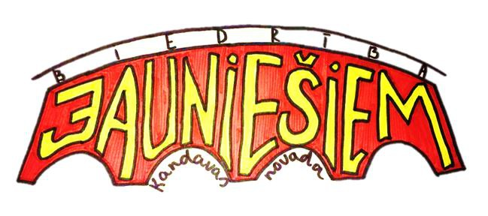

2021. gada 8. oktobrī biedrība noslēdza līgumu ar Jaunatnes starptautisko programmu aģentūru par Izglītības un zinātnes ministrijas Jaunatnes politikas valsts programmas 2021.-2023. gadam atbalsts jaunatnes organizāciju darbībai, to iniciatīvām, jauniešu līdzdalības veicināšanai un iekļaušanai sabiedrībā projekta “NVO-kas tas par zvēru?!” īstenošanu. Projekta īstenošanas laiks 01.03.2022.-31.08.2022.
Projekta mērķis ir veicināt jauniešu līdzdalību, sadarbību un iniciatīvu īstenošanu, lai sekmētu jaunatnes organizācijas darbību ilgtermiņā gan Kandavas pilsētā, gan apkārtējos pagastos. Projekta laikā tiks organizētas neformālās izglītības vizītes izglītības iestādēs – par līderības, sadarbības prasmēm un līdzdalības veicināšanu, kā arī jaunieši dosies labās prakses apmaiņas vizītēs pie citām nevalstiskajām organizācijām gan vietējā, gan valsts mēroga līmenī. Pēc apmācībām tiks īstenota jauniešu iniciatīva, lai veicinātu jauniešu iesaisti sabiedriskajā dzīvē, aktualizētu līdzdalības nozīmīgumu, rosinātu jauniešu interesi iesaistīties jauniešu organizācijā, veicinot organizācijas ilgtermiņa darbību.
Projekta galvenās aktivitātes: Neformālās izglītības vizītes izglītības iestādēs, Sadarbības partneru organizēts seminārs, Labās prakses vizītes, Jauniešu iniciatīvas.

Projekta aktivitātēm var sekot līdzi mājas lapā jcnagla.lv sadaļā “KNJ”, kā arī jauniešu centra “Nagla” sociālajos tīklos.

Informāciju sagatavoja: Biedrības valdes priekšsēdētāja Līva Lauma Truhņēviča
“Projekts īstenots Izglītības un zinātnes ministrijas Jaunatnes politikas valsts programmas 2021.-2023. gadam valsts budžeta finansējuma ietvaros”.
